El proyecto para la elaboración de un sistema informático representa el trabajo final de la carrera Analista de Sistemas del IPESMI, correspondiente a las prácticas profesionales del tercer año. Su elaboración progresiva posee un seguimiento exhaustivo por parte del equipo docente y se respalda a través de la documentación obligatoria correspondiente a las etapas del desarrollo del proyecto. A continuación se sugieren y establecen pautas de formato que deberá contener ésta carpeta del TFC. Se requiere la presentación de la carpeta individual para rendir el examen de defensa final, con encuadernación de tipo anillado, tapa transparente lado frente, color o negro tapa atrás.

**Formato de la carpeta de TFC**

**Tamaño de papel:** en A4 (21 x 29,7cm).

**Carátula:** En la primera página incluir la carátula con los datos requeridos: *Nombre de la institución – nombre de la carrera – nombre de la cátedra – nombre del trabajo final - nombre del estudiante (en caso que se trabaje en grupos, todos los integrantes) – nombre de los docentes responsables – ciclo lectivo y fecha de presentación final (se presenta un modelo a modo de sugerencia).* Incluir el logo del instituto, La carátula **NO** debe tener encabezado y pie de página, debe ser la página número 0.

**Configuración de márgenes:** superior e izquierdo 3 cm, inferior y derecho: 2 cm.

**Índice:** Incorporarlo luego de la **carátula**, utilizando la opción de referencias - tabla de contenidos, incluido como opción en el procesador de textos, éste genera automáticamente el índice utilizando los estilos Títulos.

**Indice de Tablas:** Colocarlo luego del índice temático. En caso de haberse utilizado en el trabajo, deberán ser referidas en esta sección para su rápida consulta

**Indice de Gráficos:** De igual modo que en el tópico anterior, deberá usarse en el caso de presentar gráficos o imágenes referidas a capturas de pantallas o elementos similares.

**Encabezado de página:** Se sugiere incluir el mismo encabezado que figura en este documento, copiando el formato también. Incluir el logo del Instituto, con ajuste de texto delante del texto, en la esquina superior izquierda. A la derecha el nombre de la carrera en tipo de letra Verdana de 11 puntos, negrita. Agregar el nombre del proyecto en el siguiente renglón, alineación centrada, tamaño de letra en 12 puntos, sin negrita.

**Pie de página:** incluir el número de página la derecha, apellido y nombre del estudiante a la izquierda. El pie se sugiere que ocupe un solo renglón, tamaño de letra en 10 o 9 puntos.

**Fuente:** para todo el documento, Arial o Verdana.

**Títulos:** Fuente en tamaño 16 puntos. Centrado. Negrita. Estilo Título 1.

**Subtítulos:** Fuente en tamaño 14 puntos. Alineación izquierda. Negrita. Estilo Título 2.

**Observación:** Nunca incluir un título o subtítulo como último, penúltimo renglón de la hoja, forzar directamente al salto de página (presionando combinación de teclas: Ctrl+Shift+Enter).

**Párrafos:** Fuente en 12 puntos de tamaño. Alineación justificada.

Interlineado 1,5 líneas (los párrafos corresponden las oraciones).

**Imágenes ilustrativas:** De acuerdo a la importancia que tengan establecer el tamaño, priorizando la legibilidad. Se sugiere tamaño mediano, ajuste del texto arriba y abajo. Cada imagen debe tener un epígrafe o pie de foto con su descripción correspondiente para facilitar la comprensión del lector, tamaño de letra 11 puntos.

**Tablas**: Las tablas que se usen para organizar información en filas y columnas, deben tener un título identificatorio. Si una tabla llega a abarcar más de una página, repetir las cabeceras de columna en todas las páginas que ocupe.

**Esquemas gráficos visuales**: Cada esquema gráfico se debe identificar con un título al principio, antes de su inserción. Si éste llegase a ocupar más de una página, cada hoja tendrá que incluir el título y su continuación. Por ejemplo: Diagrama de Gantt, hoja 1-5, Diagrama de Gantt, hoja 2-5, Diagrama de Gantt, hoja 3-5… etc.

**Anexos:** En éste apartado se incluirán documentación adicional encontrada y utilizada en el proceso, como ser entrevistas realizadas, cuestionarios guías utilizados para las mismas, documentos comerciales propios de la empresa, por ejemplo, modelo de planilla de registro de pedidos, modelo de factura, planilla de control de caja, es decir todos aquellos documentos en papel y/o digitales que se han recopilado en la fase de relevamiento. Cada componente del anexo tendrá su título y estará numerado. Por ejemplo, Anexo 1: Entrevistas (título) Anexo 1.1 entrevista al gerente (subtítulo), Anexo 1.2 entrevista al administrativo (subtítulo), etc., se sugiere prestar especial atención a la legibilidad de cada elemento que sume al anexo, evitar fotos borrosas y/o movidas.

**Bibliografía y Sitios web consultados:** Incluir en la última hoja la las fuentes de información ocupadas para el trabajo (sitios webs consultados y/o libros). En el caso de páginas de internet, registrar además la fecha y hora de visita en la web.

**Modelo sugerido de carátula:**



**Ejemplo de imagen con epígrafe:**

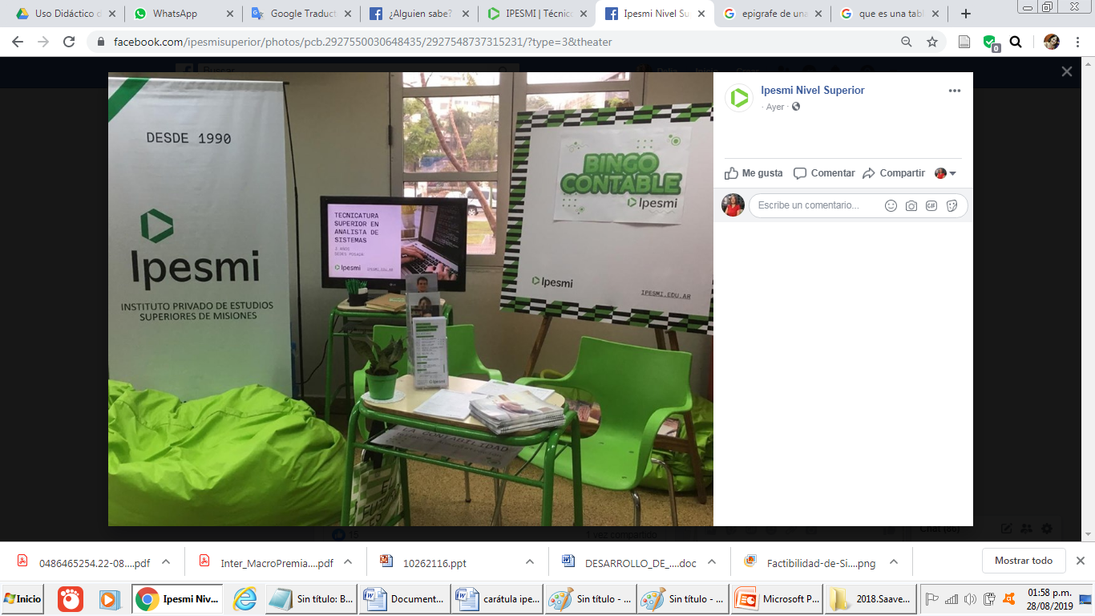

Foto de promoción de la carrera en el stand de Expo Carrera Oberá